Право на проведение митингов гарантировано статьей 31 Конституции РФ, согласно которой каждый вправе собираться мирно и без оружия.
Федеральным законом «О собраниях, митингах, демонстрациях, шествиях и пикетированиях» от 19.06.2004 N 54-ФЗ определен порядок организации митингов; правила определения мест для проведения мероприятий; субъектный состав участвующих (организаторы, участники); основания для приостановления и прекращения митинга.
митинг - массовое присутствие граждан в определенном месте для публичного выражения общественного мнения по поводу актуальных проблем преимущественно общественно-политического характера;
демонстрация - организованное публичное выражение общественных настроений группой граждан с использованием во время передвижения, в том числе на транспортных средствах, плакатов, транспарантов и иных средств наглядной агитации;
шествие - массовое прохождение граждан по заранее определенному маршруту в целях привлечения внимания к каким-либо проблемам;
пикетирование - форма публичного выражения мнений, осуществляемого без передвижения и использования звукоусиливающих технических средств путем размещения у пикетируемого объекта одного или более граждан, использующих плакаты, транспаранты и иные средства наглядной агитации, а также быстровозводимые сборно-разборные конструкции.
Ответственность за участие в несанкционированном митинге и демонстрациях
(статья 20.2 КоАП РФ)

Организация либо проведение публичного мероприятия без подачи в установленном порядке уведомления о проведении публичного мероприятия,- влечет наложение административного штрафа на граждан в размере от 20 тыс. до 30 тыс. руб, или обязательные работы на срок до 50 часов; на должностных лиц – от 20 тыс. до 40 тыс. руб; на юридических лиц – от 70 тыс. до 200 тыс. руб.
За участие в несанкционированной акции для граждан предусмотрен штраф от 10 тыс. руб. до 20 тыс. руб, обязательные работы до 100 часов или административный арест на срок до 15 суток (ст.20.2 КоАП РФ).
За повторное нарушение данной статьи 300 тыс. руб, административный арест – наказание будет в разы серьезнее – штраф до 30 суток.
Прокуратура города
Березники
Пермского края

РАЗЪЯСНЯЕТ:

Участие
в несогласованных митингах
и демонстрациях

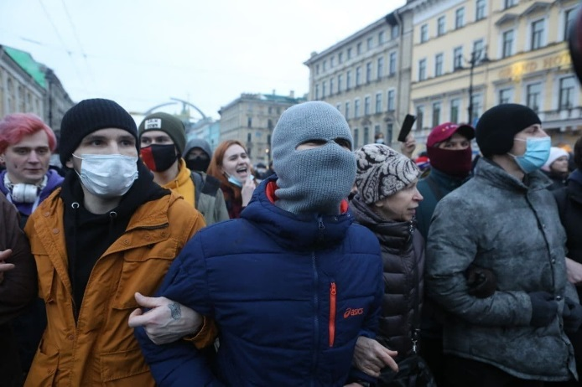

Город Березники
2023

Территории, на которых запрещено проводить митинги, демонстрации и т.д.

К территориям, на которых проведение митингов запрещено, относятся путепроводы, железнодорожные магистрали и полосы отвода железных дорог, нефте-, газо- и продуктопроводов, высоковольтных линий электропередачи, площадки, примыкающие к зданиям органов власти, и т.д.
Кроме того, нельзя проводить митинги там, где они могут нарушить работу инфраструктурных объектов, повлиять на движение транспорта.

Несанкционированный митинг отличается от санкционированного тем, что проводится без предварительного согласования с исполнительным органом власти. За проведение такого мероприятия и участие в нем предусмотрена различного рода ответственность.

Привлечение несовершеннолетних к несогласованным митингам

Существует информация, что за участие в несанкционированных митингах организаторы выплачивают денежное вознаграждение, что может подтолкнуть подростков и молодежь на правонарушение.

Молодое поколение в силу физиологических и гормональных особенностей склонно к протестам, и способны на радикальные поступки, которые не осмелится совершить большинство людей старшего возраста.

Это является одной из причин привлечения молодёжи организаторами несанкционированных митингов, однако привлечение несовершеннолетних для участия в митингах запрещено (ч.1.1 ст.20.2 КоАП РФ).

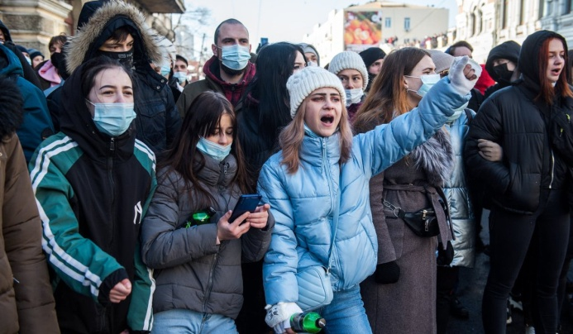

Ответственность родителей

Совершение несовершеннолетними противоправных действий, в том числе участие в несанкционированных мероприятиях повлечет привлечение их родителей к установленной законом ответственности, предусмотренной ст. 5.35 КоАП РФ за ненадлежащее исполнение обязанностей по содержанию и воспитанию несовершеннолетних, что в свою очередь влечет предупреждение или наложение административного штрафа.
. 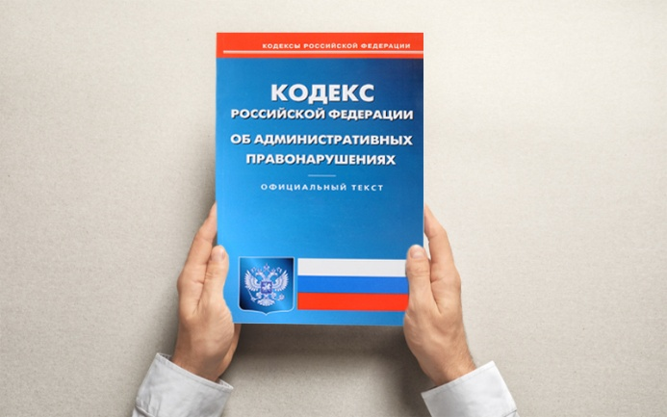
В случае недостижения несовершеннолетним возраста, с которого наступает административная ответственность, либо освобождения его от предусмотренной законом ответственности, членами КДН и ЗП может быть принято решение о проведении индивидуальной профилактической работы с несовершеннолетним и его родителями (законными представителями).

